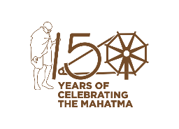 | 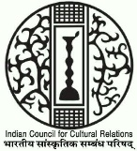 | 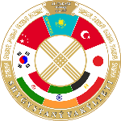 | 
Факультет востоковедения, Казахский национальный университет
им. аль Фараби
Посольство Республики Индии в Республике Казахстан
Индийский культурный центр им. С. Вивекананды (г. Нур-Султан)

Презентация книги

Полотно культур. Сборник статей под ред. Л.Г. Ерекешевой, А. Панде. – Алматы: Издательский дом «МИР», 2020. – 216 с., с илл.

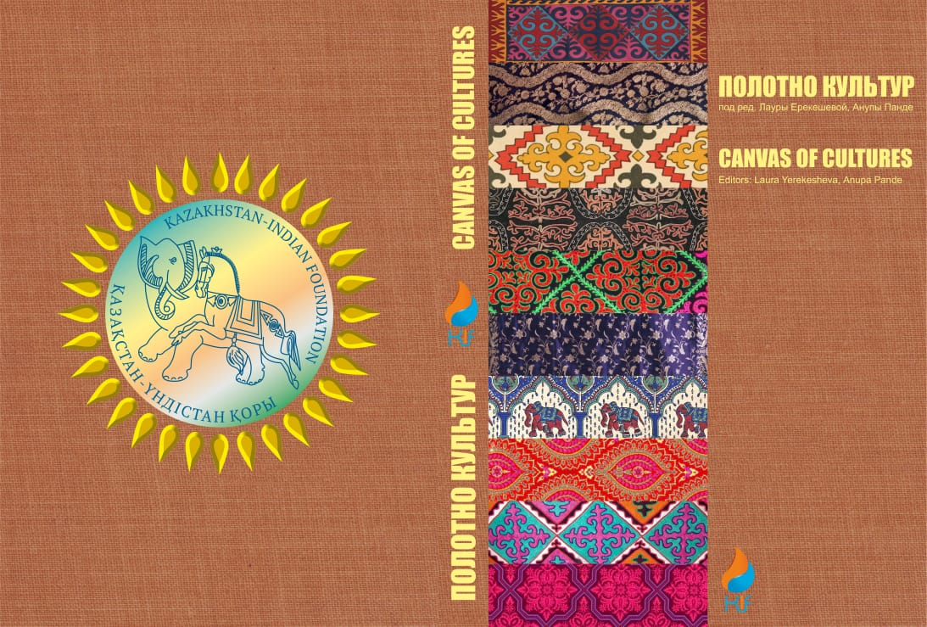
Дата проведения: 29 января 2021 г.
Время проведения: 15:00 – 17:00 час.
Формат: комбинированный (онлайн-оффлайн)
Онлайн-платформа: ZOOM
Conference Identification: 871 7428 1066
Код доступа: 820430
https://us02web.zoom.us/j/87174281066?pwd=SE9TT29KZW9iQ09DYVF5b0x3a2RXZz09
Место проведения оффлайн: ф-т востоковедения, КазНУ им. аль-Фараби (ул. Карасай батыра 95/53), Индийский центр им. М. Ганди, 503 каб.

Дорогие друзья!
Приглашаем Вас на презентацию книги «Полотно культур» - совместного казахстанско-индийского проекта, подготовленного в рамках 150-летнего юбилея Махатмы Ганди. В сборнике статей рассматриваются вопросы взаимодействия и переплетения культур народов Центральной Азии и Индии на примере различных аспектов истории, культуры, религии, искусства, философии.
Используя метафору полотна и нитей, ставшую главным лейтмотивом, в книге предпринимается попытка отобразить и представить данное взаимодействие через научные исследования и размышления, отражающие девиз ЮНЕСКО – «Все мы разные, все мы одинаковые».
Авторы статей – исследователи из Казахстана и Индии – вводят в научный оборот ряд ранее неизвестных или малоизученных аспектов данного взаимодействия. Редакторы сборника – Л.Г. Ерекешева, д.и.н., ассоц. проф. (ф-т востоковедения КазНУ им. аль-Фараби, Казахстан) и А. Панде, проф. (зав. отделом истории искусств; проректор, Институт истории искусств, консервации и музеологии Национального музея Индии, Индия).
Сборник подготовлен на основе выступлений участников международной конференции, посвященной 150-летию М.К. Ганди, организованной Казахстанско-Индийским Фондом в ноябре 2018 г. в г. Алматы.
Книга богато иллюстрирована, будет полезна специалистам в области истории, культуры, религиоведения, искусства, философии Казахстана, Центральной Азии, Индии, преподавателям, студентам, всем интересующимся.
Сборник издан при финансовой поддержке Индийского культурного центра им. Свами Вивекананды при Посольстве Республики Индия в Республике Казахстан (г. Нур-Султан)

